EXERCICE 1 : 1)
 | Malades | Bien portants | Total
Test positif | 851 | 582 | 1 433
Test négatif | 49 | 28 518 | 28 567
Total | 900 | 29 100 | 30 000

2) a) P(T) = ≈ P(M) = 3 % = ( ou )

b) $\overline{T}$= « le test est négatif pour l’individu choisi »
P($\overline{T}$) = 1 − P(T) ≈ 1 − 0,048 = ou P($\overline{T}$) = ≈

c) M ∪ T = « L’individu choisi est malade ou a un test positif »
$\overline{M}∩T$= « L’individu est bien portant et a un test positif »

d) P (M ∪T) = = = 0,0494 ≈
ou P(M ∪T) = P(M) + P(T) − P(M∩T) = + − = ≈
P($\overline{M}∩T$) = = 0,0194 ≈

3) $P_{T}(\overline{M})$= = ≈
La probabilité pour qu’un individu ayant un test positif soit bien portant est d’environ 0,406.
Avec la formule de terminale : $P_{T}(\overline{M})$= $\frac{P(\overline{M}∩T)}{P(T)}$= = ≈ 0,406

EXERCICE 2 : 1) Voir le graphique
2) a) x_{G1} = = 42 y_{G1} = = 13 donc G₁ ( 42 ; 13 )
x_{G2} = = 30 y_{G2} = = 15 donc G₂ ( 60 ; 15 )

b) x_{G1} ≠ x_{G2}, donc (G₁G₂) admet une équation réduite de la forme y = mx + p
avec m = = = =
Pour calculer p, on remplace x et y par les coordonnées de G₁ :
13 = × 42 + p ⇔ 13 = + p ⇔ = + p
⇔ − = p ⇔ = p
L’équation réduite de la droite (G₁G₂) est bien

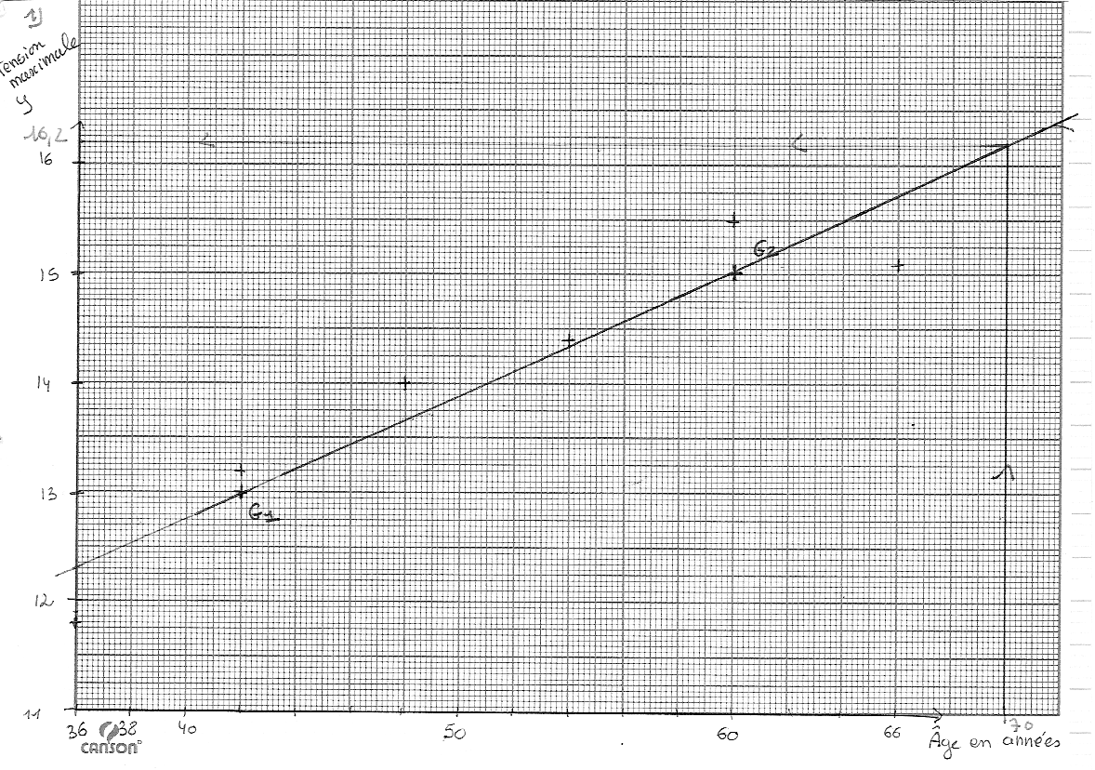

3) a) Par lecture graphique : la tension artérielle prévisible pour une personne de 70 ans est de 16,2 (le résultat donné doit être cohérent avec votre graphique )
b) Par le calcul : × 70 + = + = + = ≈ 16,1

EXERCICE 3 : x ∈ . f(x) = x² − 1. 1) Pour tout x ∈ , f’(x) = × 2x = x
2) f(−2) = × ( − 2 )² − 1 = × 4 − 1 = 2 − 1 = f’(−2) =
3) f’(−2) = − 2, donc la tangente à la courbe représentative de f en son point d’abscisse − 2 a pour coefficient directeur − 2, donc admet une équation réduite de la forme y = −2 x + p.
On calcule p sachant que le point de la courbe d’abscisse − 2 a pour ordonnée f(−2) = 1
1 = − 2 × (−2) + p ⇔ 1 = 4 + p ⇔ − 3 = p
L’équation réduite de (T) est donc

EXERCICE 1 : 1)
 | Malades | Bien portants | Total
Test positif | 1 154 | 576 | 1 730
Test négatif | 46 | 28 224 | 28 270
Total | 1 200 | 28 800 | 30 000

2) a) P(T) = ≈ P(M) = 4 % = ou encore
b) $\overline{T}$ = « Le test est négatif pour l’individu choisi »
P($\overline{T}$) = 1 − P(T) ≈ 1 − 0,058 = 0,942 ou P($\overline{T}$) = ≈
c) M ∪ T = « L’individu choisi est malade ou a un test positif »
$\overline{M}∩T$= « L’individu est bien portant et a un test positif »

d) P (M ∪T) = = = 0,0592 ≈
P($\overline{M}∩T$) = ≈

3) $P_{T}(\overline{M})$= = ≈
La probabilité pour qu’un individu ayant un test positif soit bien portant est d’environ 0,333.

EXERCICE 2 : 1) Voir le graphique
2) a) x_{G1} = = 42 y_{G1} = = 13 donc G₁ ( 42 ; 13 )
x_{G2} = = 30 y_{G2} = = 16 donc G₂ ( 60 ; 16 )

b) x_{G1} ≠ x_{G2}, donc (G₁G₂) admet une équation réduite de la forme y = mx + p
avec m = = = =
Pour calculer p, on remplace x et y par les coordonnées de G₁ :
13 = × 42 + p ⇔ 13 = 7 + p ⇔ 6 = p
L’équation réduite de la droite (G₁G₂) est bien
3) a) Par lecture graphique : La tension artérielle maximale prévisible pour une personne de 70 ans est d’environ 17,7

b) × 70 + 6 = + = ≈ 17,7 (Vérification du résultat précédent)
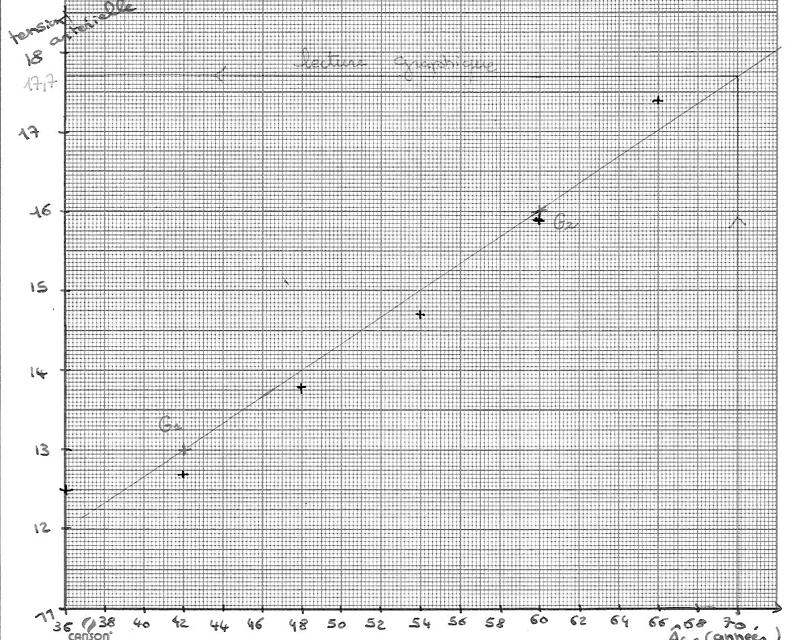
EXERCICE 3 : x ∈ . f(x) = x² − x.
1) Pour tout x ∈ , f’(x) = × 2x − 1= x − 1
2) f(−2) = × ( − 2 )² − (−2) = × 4 + 2 = 2 + 2 = f’(−2) = − 2 − 1 =
3) f’(−2) = − 3, donc la tangente à la courbe représentative de f en son point d’abscisse − 2 a pour coefficient directeur − 3, donc admet une équation réduite de la forme y = −3 x + p.
On calcule p sachant que le point de la courbe d’abscisse − 2 a pour ordonnée f(−2) = 4
4 = − 3 × (−2) + p ⇔ 4 = 6 + p ⇔ − 2 = p
L’équation réduite de (T) est donc

